BAB II
TINJAUAN PUSTAKA
- Tunjau Pustaka
A.1 Pengertian Air
Air adalah senyawa kimia dengan rumus H2O, artinya satu molekul air tersusun atas dua atom hidrogen yang terikat secara kovalen pada satu atom oksigen. Karateristik Air adalah tidak bewarna (tidak keruh), tidak berasa, dan tidak berbau yang terdapat pada kondisi standar. Sebagian besar permukaan bumi tertutupi oleh air sebanyak 70,9% dapat berupa perairan darat dan perairan laut. Perairan darat adalah segala sesuatu perairan yang terdapat di darat dan perairan laut adalah segala sesuatu yang berada di perairan sekitar laut. Bentuk perairan yang memiliki suatu pola aliran yang dinamakan Daerah Aliran Sungai yang terdapat di darat meliputi, mata air, air yang mengalir di permukaan dan bergerak menuju ke daerah-daerah yang lebih rendah membentuk sungai, danau, telaga, rawa, dan lain-lain
Persebaran air di bumi yaitu air laut (97%), air tawar (3 %). Air tawar dalam bentuk es dan salju (68,7%), air tanah (30,1%), air permukaan (0,3%) dan lainnya (0,9%). Air permukaan terdiri dari danau (87%), lahan basah/rawa (11%), dan sungai (2%). (Aryanto et al., 2022)
Air adalah zat terpenting dalam kehidupan. Tubuh kita terdiri dari tiga perempatnya, dan tidak ada orang yang dapat bertahan hidup tanpa minum selama empat hingga lima hari. Selain itu, air biasanya digunakan untuk berbagai kegiatan di rumah, termasuk mencuci, mandi, memasak, dan membersihkan kotoran. Selain itu air juga digunakan untuk berbagai tujuan seperti transportasi , rekreasi , industri ,peternakan , dan pemadam kebakaran. (Fitriati et al., 2018). Air merupakan kebutuhan utama untuk kehidupan manusia dan merupakan sumber daya alam yang semakin langka dan terdegradasi bagi jutaan orang di seluruh dunia. Kecukupan air yang diperlukan untuk berbagai keperluan populasi yang berkembang pesat, merupakan salah satu tantangan besar dalam kemajuan zaman yang akan datang. (Pokhrel, 2024).

A.2 Macam dan Sumber Air
Macam-macam sumber air bersih dibagi menjadi 3 macam, yaitu :
- Air permukaan yang merupakan air sungai, dan danau.
- Air tanah yang tergantung kedalamannya bisa disebut air tanah dangkal atau air tanah dalam.
- Air angkasa, yaitu air yang berasal dari atmosfir, seperti hujan dan salju.
Air merupakan adalah bahan pokok yang mutlak dibutuhkan oleh manusia sepanjang masa (Putri, 2022). Sumber air yang banyak dipergunakan oleh masyarakat adalah berasal dari :
- Air Permukaan
Air yang mengalirkan dipermukaan bumi akan membentuk air permukaan. Air ini umumnya mendapatkan pengotoran selama pengalirannya. Sumber air meliputi antara lain air sungai, danau,telaga,rawa,waduk,air terjun. Dalam keadaan murni sangat bersih terutama air hujan yang jatuh ke permukaan bumi. Sumber air tersebut sudah mengalami pencemaran oleh tanah, sampah dan sebagainya.
- Air Tanah
Air tanah berasal dari air hujan yang jatuh ke permukaan bumi dan mengadakan perkolasi atau penyerapan ke dalam tanah serta mengalami proses filtrasi secara alamiah. Oleh karena itu, air tanah lebih baik dan lebih murni dibandingkan air permukaan. Secara umum air tanah terbagi menjadi: (1) air tanah dangkal yaitu terjadi akibat proses penyerapan air dari permukaan tanah, (2) air tanah dalam terdapat pada lapisan rapat air yang pertama.
- Air Atmosfer/ Air Hujan
Air Hujan Merupakan sumber utama air bersih, tetapi sering terjadi pengotoran karena industri, debu, dan lain sebagainya. Pada saat proses presipitasi merupakan air yang paling bersih, namun cenderung mengalami pencemaran ketika berada di atmosfer oleh partikel debu, mikroorganisme dan gas, seperti karbondioksida, nitrogen dan amonia.
A.3 Pengertian Air Bersih
Air bersih adalah salah satu jenis sumber daya berbasis air yang bermutu baik dan biasa dimanfaatkan oleh manusia untuk dikonsumsi atau dalam melakukan aktivitas mereka sehari-hari termasuk diantaranya adalah sanitasi. (Kornita, 2020). Menurut World Health Organization (WHO) menyatakan bahwa air bersih merupakan pemanfaatan air oleh manusia untuk memenuhi keperluan domestik, mulai dari konsumsi, air minum dan persiapan makanan.
Kebutuhan akan air bersih akan terus meningkat seiring dengan bertumbuhnya populasi manusia sekitar 2%. Kondisi ini akan berpengaruh besar pada tahun 2025, ketika 1,8 miliar orang akan tinggal di daerah yang sangat kekurangan akan kebutuhan air. Akibat kelangkaan air bersih ini tentu akan berdampak buruk pada kesehatan.(Pokhrel, 2024)

Tabel 2.1
Standar Baku Mutu Kesehatan Lingkungan
Untuk Media Air Untuk Keperluan
Higene Dan Sanitasi
No | Parameter Wajib | Unit | Standar baku mutu  (kadar maksimum)
1 | PH | - | 6,5 - 8,5
2 | Kekeruhan | NTU | <3
3 | Suhu | °C | Suhu udara ±3
4 | Warna | TCU | 10
Sumber : Permenkes No 2 Tahun 2023
A.4 Syarat Air Bersih
Untuk syarat air bersih telah di atur dalam persyaratan yang tercantum Permenkes No 2 Tahun 2023 Tentang Peraturan Pelaksana Peraturan Pemerintah No 66 Tahun 2014 Tentang Kesehatan Lingkungan yaitu (Kementerian Kesehatan, 2023) :
- Air dalam keadaan terlindungi dari sumber pencemaran binatang pembawa penyakit dari tempat perkembangbiakan vektor.
- Aman dari kemungkinan terkontaminasi.
- Pengolahan, pewadahan dan penyajian untuk air minum harus memenui prinsip higene dan sanitasi.
A.5 Jenis sarana air bersih
Umumnya sarana air bersih non perpipaan merupakan sarana komunal yang dapat dipergunakan secara bersama-sama, dan tidak perlu ditangani secara khusus pengolahanya.Namun demikian jika konstruksi dan pemeliharaan lingkungan disekitarnya kurang baik, maka kemungkinan pencemaran akan dapat terjadi :
- Perlindungan mata air berupa bangunan penangkap air setempat Merupakan bangunan penangkap mata air (Broncaptering)
umumnya dibangun diatas permukaan tanah.Konstruksi dapat menggunakan pasangan batu kali/bata/beton,yang ditutup rapat dan diberi pipa ventilasi pada bagian atasnya. Disekelilingnya sedapat mungkin ditanami pepohonan dan dibuatkan salura drainase.
- Sumur gali Sumur gali (SGL),merupakan lubang sumur dengan diameter 1-2 m yang digali menjorok kedalam tanah, hingga mencapai kedalaman tertentu sampai mendapatkan air tanah dangkal. Adapun konstruksi bangunan sumur antara lain :
- Mempunyai lantai dengan kemiringan tertentu
- Tiang katrol /kerekan, ember berikut tali dan saluran pengering untuk menyalurkan air genangan
- Penampungan air hujan (PAH ) Merupakan bangunan permanenan yang dapat menampung air hujan dari limpasan atap rumah, yang disalurkan
A.6 Kekeruhan Pada Air
Kekeruhan adalah parameter fisik yang menunjukkan derajat redaman cahaya yang disebabkan oleh hamburan cahaya dari partikel tersuspensi dan akan digunakan untuk memperkirakan kualitas air dan kondisi lingkungan (Baustian et al., 2018). Kekeruhan air tanah adalah indikator kualitas yang sering digunakan sebagai parameter fisik. Kekeruhan, yang biasanya dikaitkan dengan zat tersuspensi, adalah karakteristik optik air yang mengukur kejernihan relatif air. Tumbuhnya mikroorganisme patogen di dalam air juga ditunjukkan oleh kekeruhan air. (Liu et al., 2023).
Kekeruhan dapat membahayakan kesehatan manusia ketika konsentrasinya melebihi batas maksimum. Namun, kekeruhan itu sendiri belum tentu memberi bahaya langsung bagi kesehatan masyarakat. Jika kekeruhan tinggi terdapat pada partikel, itu dapat menjadi rumah bagi bakteri pathogen untuk keberlangsungan hidupnya. (Fahimah et al., 2021)
- Faktor Yang Mempengaruhi Tingkat Kekeruhan Air (Prabandu, 2018):
- Benda-benda halus yang tersuspensi, seperti lumpur dan sebagainya
- Adanya jasad renik (plankton)
- Warna air
- Dampak Kekeruhan Pada Air Bagi Kesehatan
Tingkat kekeruhan yang tinggi pada air sangat mempengaruhi Kesehatan pada manusia. Dampak kekeruhan bagi Kesehatan adalah:
- Air dengan tingkat kekeruhan tinggi dapat membahayakan kesehatan manusia. Di dalam air, partikel kekeruhan dapat mengandung logam berat, pestisida, dan mikroorganisme patogen. Hal ini dapat menyebabkan masalah kesehatan seperti masalah pencernaan, iritasi kulit, dan infeksi saluran pernapasan jika diminum atau digunakan saat mandi dan mencuci. (Smith et al ., 2020)
- Kekeruhan air juga dapat berdampak pada kualitas air minum yang di minum. Ketika ada partikel kekeruhan dalam air, proses penyaringan dan desinfeksi menjadi kurang efektif. Akibatnya, risiko terpapar oleh mikroorganisme patogen meningkat, ini dapat menyebabkan infeksi seperti diare dan kolera, serta penyakit lain yang terkait dengan air minum yang tercemar. (Wang et al., 2020)
A.7 Gel Lidah Buaya
Lidah buaya berpotensi mengurangi kekeruhan karena mengandung karbohidrat kompleks dan gula yang dapat mengikat partikel dalam air. Dugaan ini didapat karena lidah buaya mengandung mucilago atau gel yang terdapat pada lidah buaya yang memiliki kemiripan dengan tanaman kaktus yang mengandung mucilago dan terbukti dapat menjernihkan air. (Pichler, et al., 2012). Lidah buaya dapat digunakan sebagai bahan alami flokulan untuk pengolahan air. Untuk optimal dosis, persentase penurunan kekeruhan yang tinggi mencapai 72% dan untuk penurunan zat tersuspensi mencapai 92% (Hidayatullah, Masyruroh dan Akbari, 2023). Lidah buaya merupakan tanaman yang termasuk golongan Liliaceae (Pichler et al., 2012). Biasanya, lidah buaya digunakan sebagai penyubur rambut, penyembuh luka, perawatan kulit, serta bahan makanan dan minuman kesehatan. Kemampuan gel lidah buaya sebagai koagulan karena mengandung karbohidrat kompleks dan gula yang dapat mengikat partikel-partikel di dalam air (Elly January dan Heri Shatriadi Chandra Putra, 2021)
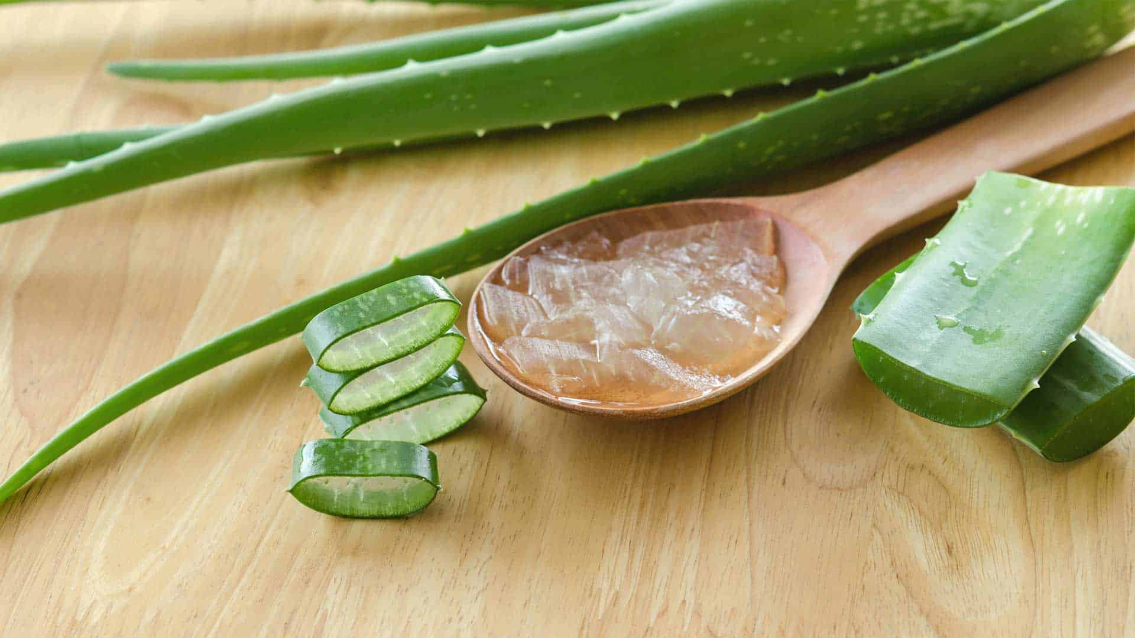
Gambar 2.1. Gel Lidah Buaya

A.8 Cara pengolahan air dengan koagulasi
Cara pengolahan air dengan melalui reaksi kimia, reaksi koagulan dapat berjalan dengan membutukan zat pereaksi (koagulan) sesuai dengan zat terlarut. Pertimbangan karena garam-garam Ca dan Fe berifat tidak larut dalam air sehingga mampu mengendap bila bertemu dengan sisa-sisa basa. Dari hasil koagulan itu selanjutnya endapan di diamkan dalam waktu tertentu atau disebut dengan proses sedimentasi. Banyaknya koagulan tergantung pada jenis dan konstrasi ion-ion yang terlarut dalam air olahan serta konsentrasi yang di harapkan sesuai dengan standar baku, untuk mempererat proses koagulasi dalam air (Rohim Miftahur, 2021).
- Kerangka Konsep
Dosis koagulan Alami
Gel Lidah Buaya
0,7 ml, 0,8 ml dan 0,9 ml
Penurunan kekeruhan Air

Variable Bebas Variabel Terikat
- Volume Air
- Kecepatan pengadukan pengadukan Pengadukan

Variable Penganggu
Gambar 2. Kerangka Konsep

- Definisi Operasional
Tabel 2.2 Defenisi Operasional
No | Variabel | Defenisi operasional | Alat  ukur | Hasil  ukur | Skala  ukur
1. | Gel lidah  buaya | Tanaman hijau yang memeiliki gel | - | - | -
2. | Dosis 0,7 ml, 0,8 ml ,0,9 ml  Gel lidah  buaya | Jumlah ,ukuran dan takaran yang sudah ditentukan | Pipet  tetes | ML | Rasio
3. | Kekeruhan Air | Keadaan dimana trans  paransi suatu partikel tersuspensi yang mempen  garuhi kejernihan air | Turbidi-  dimeter | NTU | Rasio
4. | Volume Air | Banyaknya air sampel yang akan digunakan dalam pengolahan air  sampel 500ml yaitu air sampel yang digunakan diambil dari Sungai laudah | Gelas Ukur | ML | Rasio
5. | Kecepatan  Pengadukan | Dalam penelitian ini aduk cepat dilakukan dengan kecepatan 100 rpm selama 1 menit dan penga  dukan lambat 20 rpm selama 15 menit | Jar Test | Rpm | Rasio

- Hipotesis
- Hipotesis Nol (Ho)
Tidak ada pengaruh perbedaan dosis koagulan alami gel lidah buaya (0,7 ml, 0,8 ml, 0,9 ml) untuk menurunkan kekeruhan air
- Hipotesis Alternatif (Ha)
Adanya pengaruh perbedaan dosis koagulan alami gel lidah buaya (0,7 ml, 0,8 ml, 0,9 ml) untuk menurunkan kekeruhan air
- Interpretasi Data
- Apabila probalitas >0,05 maka Ho diterima
- Apabila probalitas <0,05 maka Ho ditolak

